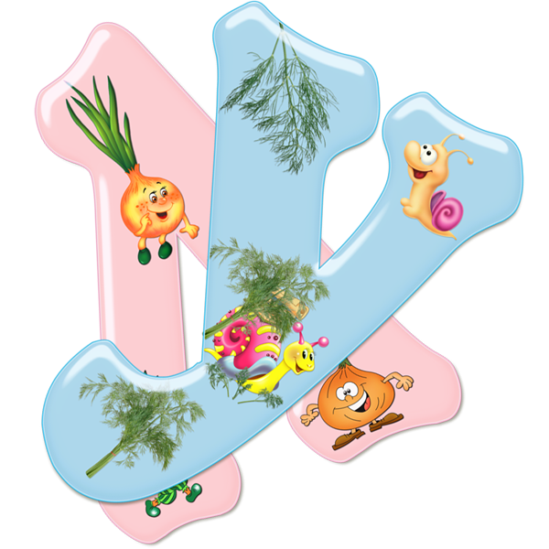
Копилка для родителей

Рассмотрите с ребенком сюжетные картинки (например: «В лесу», «За столом») и попросите ребенка назвать указанные вами изображения предметов. Важно, чтобы ребенок сам называл предметы, а не повторял слово вслед за вами, тогда вы сможете точнее оценить состояние звукопроизношения. Точно запишите, как ребенок произнес это слово. Если слово произнесено неправильно, попросите ребенка произнести это слово после вас. Снова запишите произнесенное ребенком слово.
Если после вас ребенок произносит слово уже правильно, значит, отклонение в речи незначительное, и вы легко можете собственными силами закрепить произношение звука в слогах, словах и предложениях.
Твердые и мягкие звуки проверяйте отдельно каждый. Например, часто бывает, что ребенок произносит мягкий звук [л’] и родители не замечают, что ребенок не умеет произносить твердый звук [л].
Какие нарушения вы можете обнаружить?
1) Ребенок совсем не произносит какой-либо звук (волк – «вок»).
2) Заменяет один звук другим (мишка – «миска»).
3) Искажает звук, то есть заменяет звук другим, не существующим в русском языке.
4) Пользуется звуком неустойчиво. В одних словах ребенок может произносить звук правильно, а в других – нет.
С помощью специальных упражнений вы можете подготовить речевые органы для произношения нужного звука.
В случае затруднений обратитесь за консультацией к логопеду.
Материал подготовила учитель-логопед Урбель Н.В.

Копилка для родителей

Артикуляционные упражнения способствуют укреплению мышц речевого аппарата, формируют правильные, полноценные движения артикуляционных органов (языка, губ, нижней челюсти и др.), улучшают дикцию.
Проводить артикуляционную гимнастику рекомендуется систематически, чтобы сформированные навыки закреплялись.
Лучше всего заниматься ежедневно 2 раза в день по 5–10 минут, не раньше чем через 1 час после последнего приема пищи.
Вначале хорошо выполнять упражнения перед большим зеркалом, где ребенок будет видеть и себя, и вас. Почаще показывайте ребенку, как делать движение, приучайте его смотреть на взрослого и подражать ему.
Следите, чтобы ребенок выполнял упражнения медленно, плавно, четко. Похвалите за старание и вселите надежду на успех.
В случае затруднений можно помогать ребенку выполнять те или иные движения, используя чайную ложечку с закругленной ручкой или чистыми руками удерживая язык, губы или нижнюю челюсть.
Количество повторений артикуляционных упражнений в среднем составляет от 3 до 5 повторений. При выполнении удержания артикуляционных поз («Лопаточка», «Грибок» и т.д.) использовать счет от 1 до 2, со временем, по мере того как окрепнут мышцы, счет увеличится до 5, 7–10.
Проводить артикуляционную гимнастику лучше в игровой форме, подражая, соревнуясь или изображая кого-либо.

Материал подготовила учитель-логопед Урбель Н.В.

